«Мой родной мордовский край».
Мероприятия, посвящённые теме родного края (малой Родины, Республики Мордовии, всегда актуальны в учреждениях дошкольного образования. Ведь приобщение детей к народной мордовской культуре направленно на формирование и развитие личности, обладающей качествами гражданина – патриота Родины и способной успешно выполнять гражданские обязанности в мирное и военное время, чтить традиции и обычаи своего народа.
Патриотизм в современных условиях – это, с одной стороны, преданность своему Отечеству, а с другой, - сохранение культурной самобытности каждого народа. Любовь маленького ребёнка – дошкольника к Родине начинается с отношения к самым близким людям – отцу, матери, дедушке, бабушке, с любви к родному дому, улице, на которой он живёт. Любой ребёнок быстрее поймёт и усвоит знания в обыкновенной беседе, викторине, игре, занятии. Здесь ребёнок не только хорошо запомнит и усвоит знания, но и к тому же у него сформируются чувства любви и привязанности к своей культуре и своему народу, к своей земле, к ближайшему окружению. 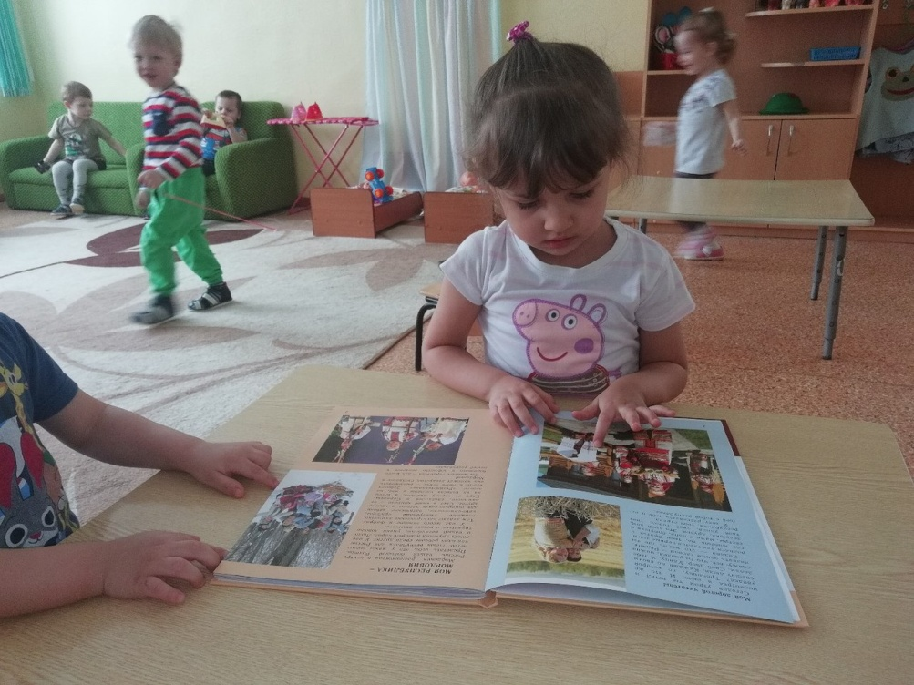

В свободное от занятий время, мы вместе с детьми рассматривали иллюстрации о достопримечательностях города Саранска.
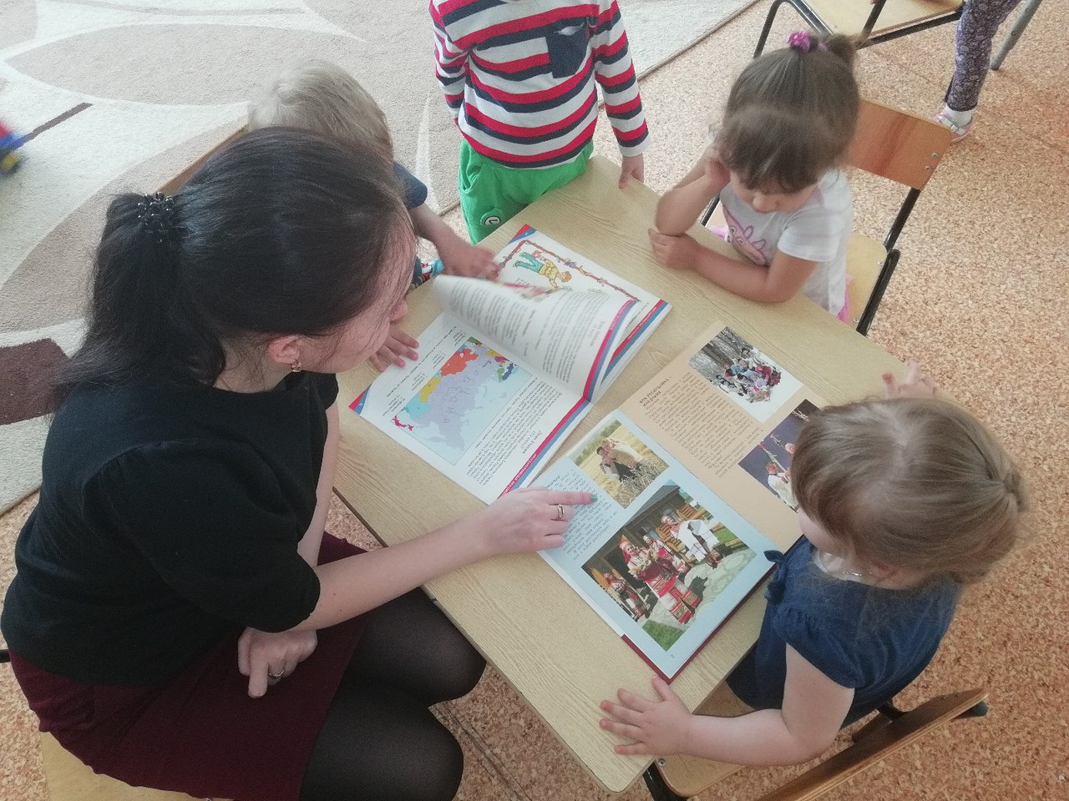
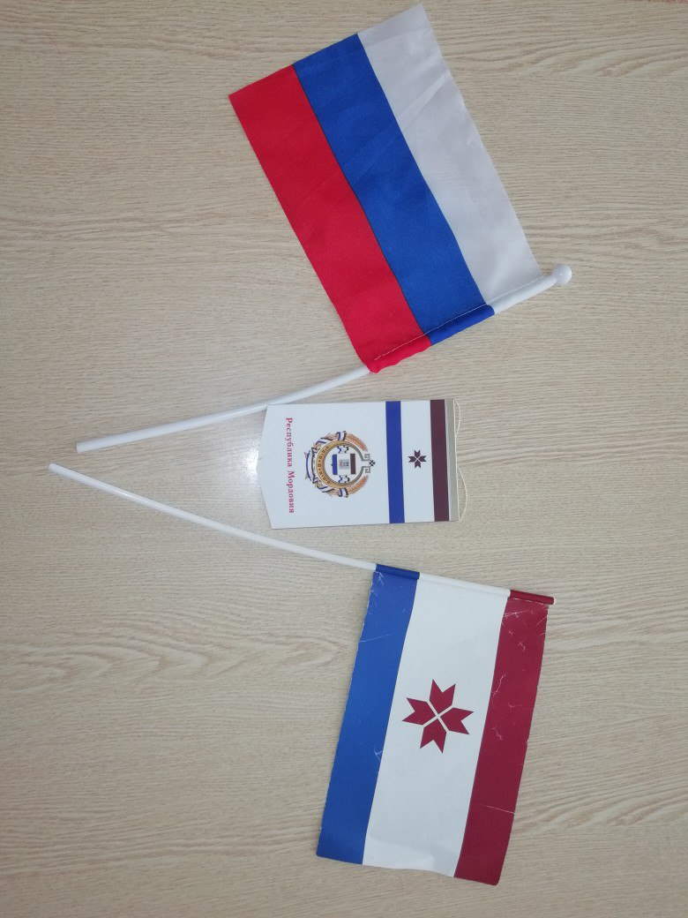

Знакомство детей с символами нашей страны и республики.
Игра с бумажными мордовскими куклами.
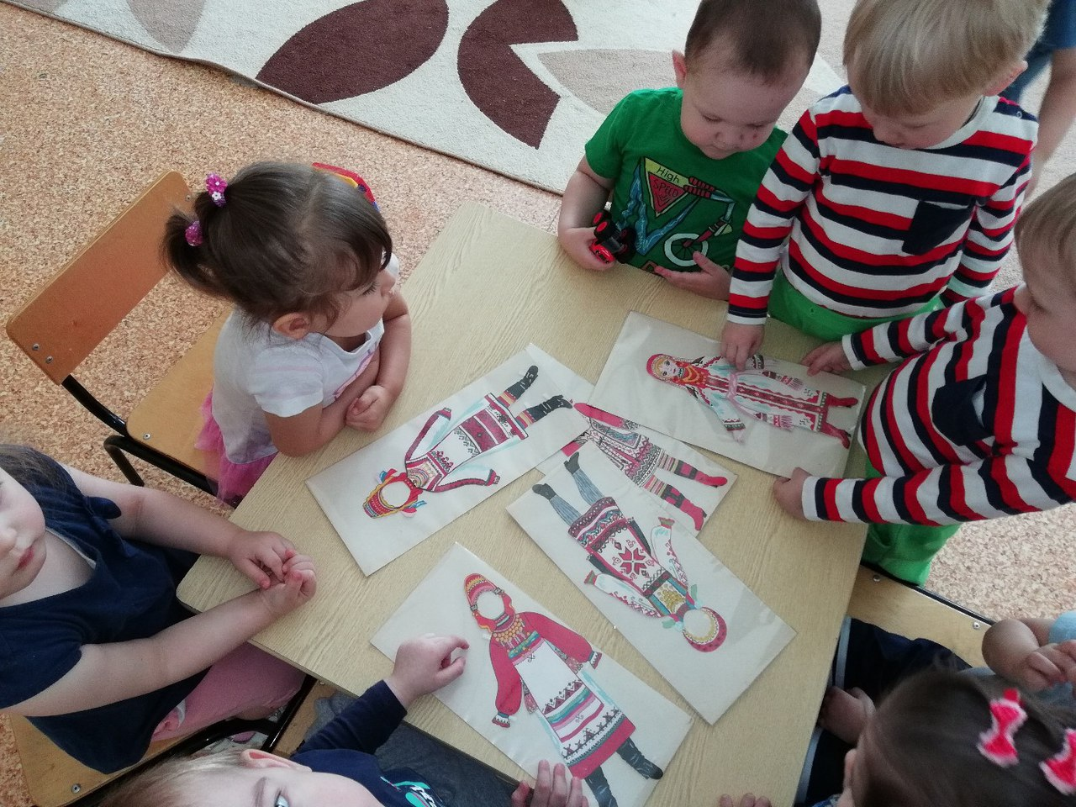

В нашем детском саду знакомство с Родиной начинается с раннего возраста.
Мы стараемся воспитывать у детей любовь к родному краю, рассказывая детям о самых красивых местах поселка, его достопримечательностях, о людях прославивших свою малую Родину.
Решение задач патриотического воспитания ребенка во многом зависит от взаимодействия детского сада и родителей. Если мы воспитатели и родители объединим свои усилия можно надеяться на эффективность воспитательно-образовательной работы. Любовь маленького ребенка – дошкольника к Родине начинается с отношения к самым близким людям – отцу, матери, дедушке, бабушке, с любви к своему дому, улице, на которой он живет, детскому саду, поселку. Именно с детства начинается процесс социализации, устанавливается связь ребенка с миром людей, природы.

